- NeelVolo…. Insieme alla Luce con NeelJyò…
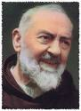Pio/Pietro Cattani. Pietrelcina/NeelSole, 6 settembre 2009…Vivere il presente..
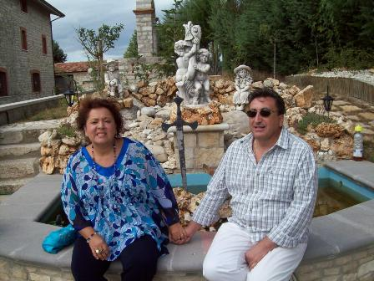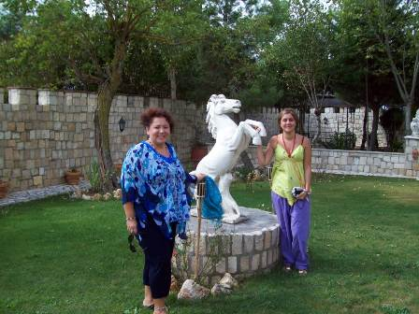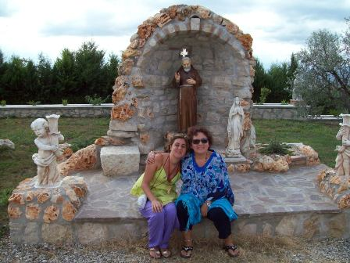
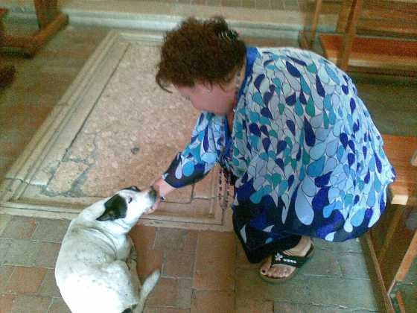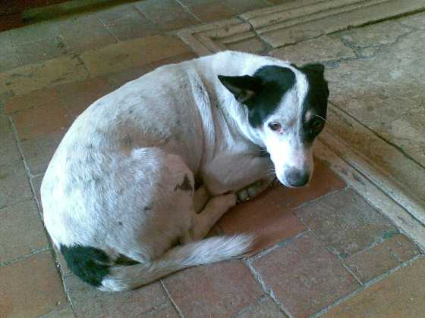
Pio.-Anch’io ho sempre sofferto di mal di testa molto forti… sempre… Ora ho capito molte cose, che in quel corpo non comprendevo…
M.- per esempio?
Pio.-che l’energia è in continuo movimento, nel bene e nel male… Io attribuivo i miei dolori a ciò che io chiamavo il male, il demonio, ma tutto non si racchiude esattamente in questo nome…
Pio.-combattevo quell’energia non positiva che molta gente mi mandava…e vivevo continuamente su due dimensioni, costantemente, qui dove voi vivete, che spesso era la dimensione di attacco, e la dimensione della Luce che mi aiutava a superarla…. Adesso niente più sofferenza fisica, ma solo Luce!
Spesso sono chiamato qui, e allora chiamo qui chi può segnare il cammino della Luce…
È per questo che siete qui oggi…
Le discussioni non servono a nulla, portano solo dolore… È il presente che dovete vivere… Oggi!
Oggi che siete chiamati a vivere la Luce, ciò che dovete fare vostro è vivere ogni giorno l’oggi….
Ogni giorno siete chiamati a vivere la Luce…
Respirate il vivere giocoso della Luce, non solo il dolore che molta gente porta qui… Ma insieme possiamo ripulire i luoghi…
Pio.-avete riconosciuto il compagno? (Si riferisce all’albergatore) Un essere a me molto vicino… mio padre…
una grande anima, mio padre… E vi do il prossimo appuntamento, se non vi sembrerà molto astruso… Il prossimo Capodanno qui… ok? Mio padre, che riversa l’Amore dovunque va, vive per l’Amore, per la passione, per la Luce… Mio padre… ok?
Questo è un appuntamento chiesto anche da mio fratello che ha mandato me oggi… Portatemi nel Cuore, portatemi verso altri esseri che vogliono la Luce, ok?
Buon compleanno (a M)!...
La madre di tutti i Cuori è con voi.. con noi… È la Madre! La madre ha segnato la mia strada…
Siete felici?
(Si fa vedere un cagnolino…)
M.- il cagnolino è un tuo amico?
Pio.-un compagno che mi venerava ed amava, ed ha deciso di esssere qui… un’espressione d’Amore da fotografare…

********
NeelSole è una Scuola e una comunità della Nuova Energia, che, sotto la guida dell'Arc. Michele e di Sri Francesco, oltre che di tutta la Luce, per il tramite di NeelJyò (NeelSole), è intesa a segnare la strada - un Amore completamente Nuovo - nel percorso dimensionale con Madre Terra.
NeelSole è anche la Squadra di Luce che viene fuori dalla Scuola, ma già presente in varie espressioni, nel passato del Pianeta, e, tra le altre, nell’avventura con (Sri) Francesco d’Assisi, con l’interpretazione dei suoi Compagni di Vita, Cuore e Anima. Proprio per quest'ultimo aspetto, sulla scia del ricordo dell'Amore comune con Francesco d’AssisiInfatti, questa precipua espressione ha inteso riproporsi come Centro di Pace, nel completo rinnovamento dell'energia del Tau, di concerto con gli altri simboli spirituali.
La Scuola non ha alcuna finalità di lucro, avendo come unico scopo l’Amore. Qualsiasi attività si svolge quindi in un Infinito Abbraccio di Luce, con l'esigenza ulteriore di evitare ogni tipo di contaminazione. Essa si configura come Strumento di Servizio attivo al Pianeta e all’Universo, centrando la sua azione, nell’espansione, sugli effetti dei Mandala d’Amore, creati con tutta la Luce, e sui contatti elargiti attraverso danze, incontri, eventi, e movimenti nel mondo. Il tutto solo su espressa e precisa indicazione della Luce.
Tutto in NeelSole è offerto gratuitamente ad ogni operatore di Luce, e può essere fatto circolare liberamente allo stesso modo come lo si è ricevuto, comprendendo questa nota per semplice condivisione, avendo a cuore il massimo bene di tutti i partecipanti allo scambio, da chi si è offerto per il servizio a chi si è scelto per riceverlo, e senza recare disturbo a nessuno, men che meno a chi non manifesta affinità o attrazioni di questo genere. Ogni utilizzo diverso deve esser approvato per iscritto da NeelSole, e richiesto tramite questa mailing. Shanti & Jyothi ***** NeelVolo sono i Contatti della Luce tramite Neel, oltre al resoconto essenziale della vita del Gruppo. Pax et Bonum***
Sito del gruppo: www. NeelSole.Org
********

